齐鲁软件设计大赛

在线投诉平台

项目开发总结报告

参赛单位：山东建筑大学计算机学院
作品名称：在线投诉平台
团队名称：煜城B组

1引言 3
1.1编写目的 3
1.2背景 3
1.3定义 3
1.4参考资料 4
2实际开发结果 4
2.1产品 4
在线投诉平台 4
2.2主要功能和性能 4
2.3基本流程 5
2.4进度 5
2.5费用 5
3开发工作评价 6
3.1对技术方法的评价 6
4经验与教训 6

1引言

1.1编写目的
项目开发总结报告的编制是为了总结本项目开发工作的经验，说明实际取得的开发结果以及对整个开发工作的各个方面的评价。
本文档预期的读者为软件开发人员。

1.2背景
项目名称：在线投诉平台
系统名称：在线投诉管理提交系统
委托单位：齐鲁软件设计大赛组委会
开发单位：山东建筑大学计算机学院煜城B组
开发日期：2016年5月10日——2016年9月20日
版权信息：在线投诉平台是由山东建筑大学计算机学院煜城B组开发，未经作者许可，任何个人或组织不能将其用于商业用途，系统所搜索的资源版权归原作者所有。

1.3定义
生产率：

①用来表示产出与投入比率的术语（总产出除以劳动投入是劳动生产率）。如果相同数量的投入生产了更多的产出，则生产率就增长了。劳动生产率的增长是由于技术进步、劳动技能的改善和资本深化。

②概括在生物的生产过程中有关物质循环或能量转换速度的各个方面的术语。也有译为生产力的。过去这个词，具有生产速度（生产量）或潜在生产能力的含意，进而也含有土地的生产力、肥沃度（ferti-lity）或循环率等各种意义，非常混乱，国际上给予了上述的定义，而且提出了有关不使用这个词的附文。可是直到现在，这个词仍是混乱地被较广泛地使用，因此，附文中所使用的生产率一词的意义是什么，只能从附文的前后内容加以判断。G.L.Clarke（1946）认为这个词多半用来表示关于现存量、生产速度（生产量）和收获量的任何一个大小范围的。

1.4参考资料
【参考资料】
[1] 《php+mysql开发技术详解》，刘玉红，清华大学出版社
[2] 《php+mysql动态网站开发》，刘玉红，清华大学出版社
[3] 《jQuery Mobile 移动应用实战》，李柯泉，清华大学出版社
[4] CSDN.NET http://www.csdn.net

2实际开发结果

2.1产品

在线投诉平台

2.2主要功能和性能
在线投诉平台主要包含两大模块程序设计：
1）前台消费者投诉模块
2）后台管理模块

2.3基本流程
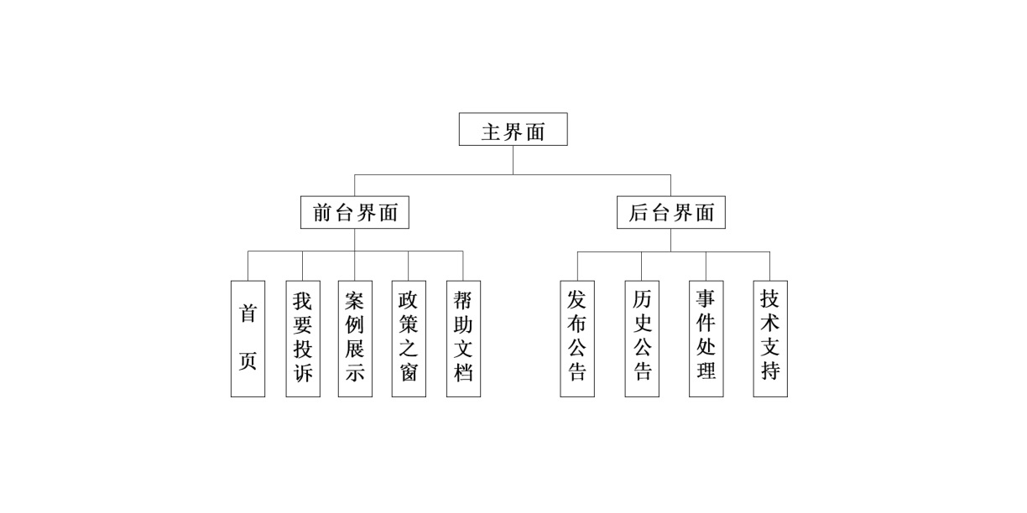

2.4进度
小组成员五人，从2016年5月组队，5月20号正式启动项目，直至9月20号上交作品，在此期间除了期末考试期间大家暂停了约三周，放假后暂停了约一周。其他时间一直致力于项目的开发工作。
2016年5月中旬——6月中旬：项目初级阶段
5月开始，小组成员便开始里用电脑工作，通过电脑编写程序，查找资料，设计图片等，时间合计约40天。
初级阶段圆满完成了预定的目标。
2016年7月中旬——8月底： 项目启动和实行核心阶段
此阶段由于学院机房安排日期推迟，故直到8月1日才开始项目程序扩展功能的编写，软件运行情况的测试只是整体的大方面的进行，并未涉及细微部分，因此软件运行不是非常稳定，仍有一些问题亟待解决。
2016年9月初——9月底： 项目收尾阶段
此阶段加快完善软件的所有功能，将组委会要求的相关资料准备好，圆满完成了预定的目标。

2.5费用
略。

3开发工作评价

3.1对技术方法的评价
技术方面我们小组采用顺应趋势的成熟的技术，整体来看技术方面属于比较领先的，整体上比较好。

4经验与教训
通过这几个月的努力工作，我认识到要作一个真正合格的程序员，或者说就是可以真正合格完成一些代码工作的程序员，应该具有以下的的素质：
1：团队精神和协作能力
把它作为基本素质，并不是不重要，恰恰相反，这是程序员应该具备的最基本的，也是最重要的安身立命之本。把高水平程序员说成独行侠的都是在呓语，任何个人的力量都是有限的，即便如linus这样的天才，也需要通过组成强大的团队来创造奇迹，那些遍布全球的为linux写核心的高手们，没有协作精神是不可想象的。独行侠可以作一些赚钱的小软件发点小财，但是一旦进入一些大系统的研发团队，进入商业化和产品化的开发任务，缺乏这种素质的人就完全不合格了。
2：文档习惯
说高水平程序员从来不写文档的肯定是乳臭未干的毛孩子，良好的文档是正规研发流程中非常重要的环节，作为代码程序员，30％的工作时间写技术文档是很正常的，而作为高级程序员和系统分析员，这个比例还要高很多。缺乏文档，一个软件系统就缺乏生命力，在未来的查错，升级以及模块的复用时就都会遇到极大的麻烦。
3：规范化，标准化的代码编写习惯
作为一些外国知名软件公司的规矩，代码的变量命名，代码内注释格式，甚至嵌套中行缩进的长度和函数间的空行数字都有明确规定，良好的编写习惯，不但有助于代码的移植和纠错，也有助于不同技术人员之间的协作。fans叫嚣高水平程序员写的代码旁人从来看不懂，这种叫嚣只能证明他们自己压根不配自称程序员。代码具有良好的可读性，是程序员基本的素质需求。再看看整个linux的搭建，没有规范化和标准化的代码习惯，全球的研发协作是绝对不可想象的。
4：需求理解能力
程序员需要理解一个模块的需求，很多小朋友写程序往往只关注一个功能需求，他们把性能指标全部归结到硬件，操作系统和开发环境上，而忽视了本身代码的性能考虑，有人曾经放言说写一个广 告交换程序很简单，这种人从
来不知道在百万甚至千万数量级的访问情况下的性能指标是如何实现的，对于这样的程序员，你给他深蓝那套系统，他也做不出太极链的并访能力。性能需求指标中，稳定性，并访支撑能力以及安全性都很重要，作为程序员需要评估该模块在系统运营中所处的环境，将要受到的负荷压力以及各种潜在的危险和恶意攻击的可能性。就这一点，一个成熟的程序员至少需要2到3年的项目研发和跟踪经验才有可能有心得。
5：学习和总结的能力
程序员是人才很容易被淘汰，很容易落伍的职业，因为一种技术可能仅仅在三两年内具有领先性，程序员如果想安身立命，就必须不断跟进新的技术，学习新的技能。
善于学习，对于任何职业而言，都是前进所必需的动力，对于程序员，这种要求就更加高了。但是学习也要找对目标，一些小coding有些codingTO就是这样的coding上只是一些Cfans们，他们也津津乐道于他们的学习能力，一会学会了asp，一会儿学会了php，一会儿学会了jsp，他们把这个作为炫耀的资本，盲目的追逐一些肤浅的，表面的东西和名词，做网络程序不懂通讯传输协议，做应用程序不懂中断向量处理，这样的技术人员，不管掌握了多少所谓的新语言，永远不会有质的提高。
善于总结，也是学习能力的一种体现，每次完 成一个研发任务，完成一段代码，都 应当有目的的跟踪该程序的应用状况和用户反馈，随时总结，找到自己的不足，这样逐步提高，一个程序员才可能成长起来。一个不具备成长性的程序员，即便眼前看是个高手，建议也不要选用，因为他落伍的时候马上就到了。具备以上全部素质的人，应当说是够格的程序员了，请注意以上的各种素质都不是由IQ决定的，也不是大学某些课本里可以学习到的，需要的仅仅是程序员对自己工作的认识， 是一种意识上的问题。
通过做这个项目，也了解到软件开发的基本流程：
第一个步骤是市场调研，技术和市场要结合才能体现最大价值。
第二个步骤是需求分析，这个阶段需要出三样东西，用户视图，数据词典和用户操
作手册。用户视图是该软件用户（包括终端用户和管理用户）所能看到的页面样式，这里面包含了很多操作方面的流程和条件。数据词典是指明数据逻辑关系并加以整理的东东，完成了数据词典，数据库的设计就完成了一半多。用户操作手册是指明了操作流程的说明书。请注意，用户操作流程和用户视图是由需求决定的，因此应该在软件设计之前完成，完成这些，就为程序研发提供了约束和准绳，很遗憾太多公司都不是这样做的，因果颠倒，顺序不分，开发工作和实际需求往往因此 产生隔阂脱节的现象。
需求分析，除了以上工作，笔者以为作为项目设计者应当完整的做出项目的性能需求说明书，因为往往性能需求只有懂技术的人才可能理解，这就需要技术专家和需求方客户或公司市场部门）能够有真正的沟通和了解。
第三个步骤是概要设计，将系统功能模块初步划分，并给出合理的研发流程和资源要求。作为快速原型设计方法，完成概要设计就可以进入编码阶段了，通常采用这种方法是因为涉及的研发任务属于新领域，技术主管人员一上来无法给出明确的详细设计说明书，但是并不是说详细设计说明书不重要，事实上快速原型法在完成原型代码后，根据评测结果和经验教训的总结，还要重新进行详细设计的步骤。
第四个步骤是详细设计，这是考验技术专家设计思维的重 要关卡，详细设计说明书应当把具体的模块以最“干净”的方式(黑箱结构）提供给编码者，使得系统整体模块化达到最大；一份好的详细设计说明书，可以使编码的复杂性减低到最低，实际上，严格的讲详细设计说明书应当把每个函数的每个参数的定义都精精细细的提供出来，从需求分析到概要设计到完成详细设计说明书，一个软件项目就应当说完成了一半了。换言之，一个大型软件系统在完成了一半的时候，其实还没有开始一行代码工作。那些把作软件的程序员简单理解为写代码的，就从根子上犯了错误了。
第五个步骤是编码，在规范化的研发流程中，编码工作在整个项目流程里最多不会超过1/2，通常在1/3的时间，所谓磨刀不误砍柴功，设计过程完成的好，编码效率就会极大提高，编码时不同模块之间的进度协调和协作是最需要小心的，也许一个小模块的问题就可能影响了整体进度，让很多程序员因此被迫停下工作等待，这种问题在很多研发过程中都出现过。编码时的相互沟通和应急的解决手段都是相当重要的，对于程序员而言，bug永远存在，你必须永远面对这个问题，大名鼎鼎的微软，可曾有连续三个月不发补丁的时候吗？从来没有！
第六个步骤是测试。
测试有很多种：按照测试执行方，可以分为内部测试和外部测试；按照测试范围，可以分为模块测试和整体联调；按照测试条 件，可以分为正常操作情况测试和异常情况测试；按照测试的输入范围，可以分为全覆盖测试和抽样测试。以上都很好理解，不再解释。
总之，测试同样是项目研发中一个相当重要的步骤，对于一个大型软件，3个月到1年的外部测试都是正常的，因为永远都会又不可预料的问题存在。 完成测试后，完成验收并完成最后的一些帮助文档，整体项目才算告一段落，当然日后少不了升级，修补等等工作，只要不是想通过一锤子买卖骗钱，就要不停的跟踪软件的运营状况并持续修补升级，知道这个软件被彻底淘汰为止。
路漫漫其修远兮，吾将上下而求索！这几个月的学习和开发，既有经验又有教训，让我们深刻认识到，我们离真正的程序员还有很长的路要走，我们定将以此为契机，努力提高自己的专业技术水平。

